Просмотр файлов на устройстве с помощью Device File Explorer

Device File Explorer позволяет просматривать, копировать и удалять файлы на устройстве Android. Это полезно при проверке файлов, созданных вашим приложением, или если вы хотите передавать файлы на устройство и с него.

**Примечание.**Большинство данных устройства не отображается, если вы не используете устройство с рутованным доступом или эмулятор со стандартным образом системы Android (AOSP) (не один из изображений API Google или системы Google Play). А при использовании подключенного устройства обязательно [включите отладку по USB](https://developer.android.com/studio/debug/dev-options.html) .

Для работы с файловой системой устройства выполните следующие действия:

1. Нажмите « **Просмотр»> «Инструменты» Windows> «Обозреватель файлов устройств»** или нажмите кнопку « **Обозреватель файлов устройств»**https://developer.android.com/studio/images/buttons/toolbar-device-file-explorer.png на панели инструментов, чтобы открыть Обозреватель файлов устройств.
2. Выберите устройство из выпадающего списка.
3. Взаимодействуйте с содержимым устройства в окне проводника. Щелкните правой кнопкой мыши файл или каталог, чтобы создать новый файл или каталог, сохранить выбранный файл или каталог на своем компьютере, загрузить, удалить или синхронизировать. Дважды щелкните файл, чтобы открыть его в Android Studio.

Android Studio сохраняет файлы, которые вы открываете таким образом, во временный каталог за пределами вашего проекта. Если вы вносите изменения в файл, который вы открыли с помощью обозревателя файлов устройства, и хотите сохранить изменения на устройстве, вы должны вручную загрузить измененную версию файла на устройство.

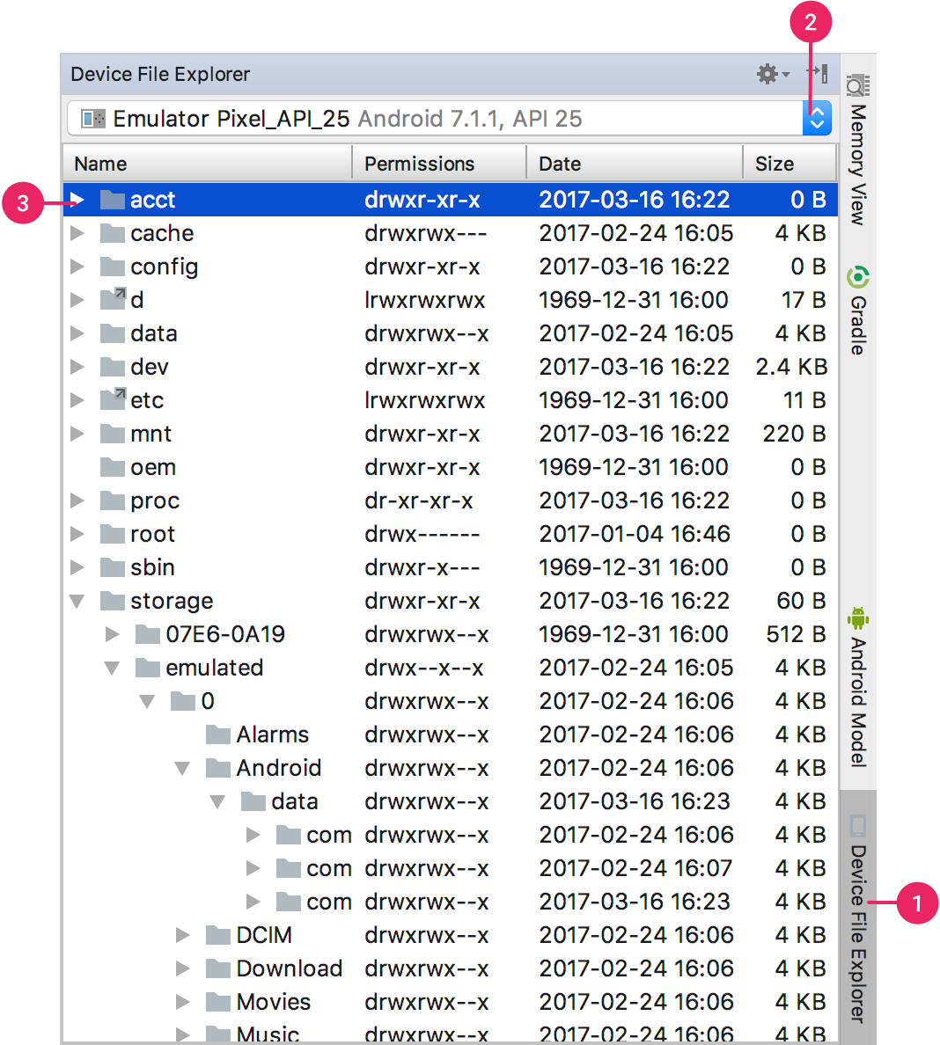

**Рисунок 1.** Окно инструмента Device File Explorer

При изучении файлов устройства особенно полезны следующие каталоги:

data/data/***app_name***/

Содержит файлы данных для вашего приложения, хранящиеся во [внутренней памяти](https://developer.android.com/guide/topics/data/data-storage.html#filesInternal)

sdcard/

Содержит пользовательские файлы, хранящиеся во [внешнем пользовательском хранилище](https://developer.android.com/guide/topics/data/data-storage.html#filesExternal) (изображения и т. Д.)

**Примечание.** Не все файлы на аппаратном устройстве видны в Обозревателе файлов устройств. Например, в **data/data/** каталоге записи, соответствующие приложениям на устройстве, которые не подлежат отладке, нельзя развернуть в проводнике файлов устройств.